
Universidade do Minho
Licenciatura em Ciências da Computação

Unidade Curricular de
Bases de Dados
Ano Letivo de 2023/2024

Gestão e Divulgação de Eventos de Viana das Taipas

Eduardo Cunha (98980)
Fábio Ribeiro (100058)
Gonçalo Magalhães (a100084)
Miguel Rego (94017)

<<Mês, Ano>>

BD

Data de Recepção
Responsável
Avaliação
Observações

Gestão e Divulgação de Eventos de Viana das Taipas

Eduardo Cunha (98980)
Fábio Ribeiro (100058)
Gonçalo Magalhães (a100084)
Miguel Rego (94017)

<<Mês, Ano>>

<</opcional Dedicatória>>

Resumo
No contexto da disciplina de Bases de Dados, foi nos proposto um projeto com o objetivo de consolidar o conhecimento adquirido ao longo do semestre e proporcionar aos alunos a experiência de atuarem como "Arquitetos de Bases de Dados", permitindo assim avaliar as suas competências nesta área.

O software desenvolvido tem como finalidade auxiliar Armando, o recém-nomeado responsável pelo comité de gestão de eventos, na gestão de eventos na cidade de Viana das Taipas. O projeto foi estruturado de acordo com a sequência de conceitos estudados em sala de aula, seguindo o ciclo de vida do desenvolvimento de uma Base de Dados.

Para alcançar esse objetivo, começamos por definir todas as componentes cruciais do sistema, proporcionando um breve contexto e justificação do problema a ser abordado. Adicionalmente, compilamos uma lista de requisitos, categorizando-os para servir como base para o modelo conceptual do projeto.
Em seguida, procedemos ao desenvolvimento do modelo lógico, tendo em consideração as necessidades e consultas futuras dos utilizadores, garantindo que o sistema atenderá a todas as suas exigências.
A fase subsequente envolveu a implementação física da Base de Dados, utilizando a tecnologia "MySQL", que foi a ferramenta recomendada para esta disciplina.
Após a conclusão de todas as etapas de desenvolvimento, podemos considerar o projeto de Bases de Dados como concluído e pronto para ser utilizado.

Área de Aplicação: Arquitetura e Desenvolvimento de Bases de Dados
Palavras-Chave: Base de Dados, Modelo Conceptual, Modelo Lógico, MySQL, Requisitos, Atributos, Normalização de dados, Validação de projeto.

Índice

1. Definição do Sistema 1
1.1. Contextualização 1
1.2. Fundamentação 1
1.3. Motivação e Objetivos 2
1.4. Análise da Viabilidade do Projeto 2
1.5. Recursos e Equipa de Trabalho 3
1.6. Plano de Execução do Projeto 4
1.7. Revisão e Aprovação 4
2. Levantamento e Análise de Requisitos 5
2.1. Método de Levantamento e Análise de Requisitos Adotado 5
2.2. Organização dos Requisitos Adotados 6
2.2.1. Requisitos de Descrição 6
2.2.2. Requisitos de Exploração 7
2.2.3. Requisitos de Controlo 8
2.3. Análise e Validação geral dos Requisitos 9
3. Modelo Conceptual 10
3.1. Apresentação da Abordagem de modelação realizada 10
3.2. Identificação e caraterização das entidades 10
3.3. Identificação e caraterização dos Relacionamentos 12
3.4. Identificação e caraterização da associação dos atributos com a entidades e relacionamentos 19
3.5. Apresentação e explicação do Diagrama ER produzido 21

Índice de Figuras

Figura 1 - Diagrama de Gantt 4
Figura 2 – Relacionamento Funcionário - Venda. 12
Figura 3 – Relacionamento Venda - Bilhete. 13
Figura 4 - Relacionamento Venda - Fatura. 14
Figura 5 – Relacionamento Venda - Cliente. 15
Figura 6 – Relacionamento Clitente - Evento. 16
Figura 7 – Relacionamento Bilhete - Evento. 17
Figura 8 – Relacionamento Evento - Patrocionador. 17
Figura 9 – Relacionamento Funcionário - Evento. 18
Figura 10 – Modelo Conceptual. 21

Índice de Tabelas

Tabela 1 - Caraterização dos Atributos de Funcionário. 19
Tabela 2 - Caraterização dos Atributos de Bilhete. 19
Tabela 3 - Caraterização dos Atributos de Fatura. 19Tabela 4 - Caraterização dos Atributos de Evento. 20Tabela 5 - Caraterização dos Atributos de Cliente. 20Tabela 6 – Caraterização dos Atributos de Patrocionador. 20

- Definição do Sistema

  - Contextualização
Viana das Taipas é uma encantadora cidade portuguesa, localizada no noroeste do país, na região do Minho, na margem direita do rio Lima. É uma cidade pequena, rica em patrimônio histórico e cultural. Algumas das suas principais atrações incluem a praça do Caires, a capela de São Pedro e o santuário de Nossa Senhora da Abadia.
Dada a distância considerável das grandes cidades próximas, Viana das Taipas compreende a importância de oferecer uma ampla variedade de eventos para manter os seus moradores felizes e entretidos. A comissão Gestora de Eventos, liderada por Fernando Loia, desempenhou um papel crucial nesse aspeto, organizando uma gama diversificada de eventos, desde workshops educacionais até um festival de música eletrónica.
Há uns anos Fernando Loia viu a sua idade a aumentar e decidiu passar o bastão para seu filho, Armando Loia, que assumiu a liderança, contando com o apoio da sua esposa, Florbela Loia, que também se juntou à comissão.
Armando, um jovem visionário, trouxe consigo ideias ambiciosas para transformar a cidade num polo de eventos tão marcantes que, em vez de cidadãos viajarem para cidades vizinhas, os vizinhos se sintam atraídos a visitar Viana das Taipas.
  - Fundamentação
Até então, a maior parte das responsabilidades estava nas mãos de Fernando, que executava todas as tarefas de forma manual como o registo de vendas de bilhetes, a gestão da logística de eventos, o acompanhamento de reservas de espaços, a comunicação com fornecedores e a administração das inscrições de participantes. Essa abordagem manual, suscetível a erros humanos, não apenas abria margem para imprecisões e ineficiências, mas também resultava numa enorme sobrecarga sobre Fernando.
Diante das ideias revolucionárias de Armando e dos desafios que se avizinhavam na gestão de eventos, Armando Loia e os demais membros da comissão reconheceram a necessidade urgente de modernização. Eles chegaram à conclusão de que a implementação de um sistema de gerenciamento de eventos baseado numa base de dados era uma medida imprescindível. Esse avanço não apenas tornaria as operações mais eficientes, mas também possibilitaria uma visão mais clara e estruturada de todos os eventos programados, facilitando o planejamento, a coordenação e a divulgação. Além disso, minimizaria os riscos de erros humanos e impulsionaria a qualidade e a eficácia das iniciativas de Armando e sua equipa.
  - Motivação e Objetivos
Armando Loia decidiu criar uma lista de objetivos que pretende alcançar com a implementação de uma base de dados para a gestão de eventos:
- Automatizar o calendário de eventos, reduzindo erros e aumentando a eficiência na recolha, armazenamento e divulgação de informações sobre os mesmos.
- Acesso Público: Facilitar a criação de um site que disponibilize o calendário de eventos de Viana das Taipas, para que os cidadãos e visitantes possam facilmente aceder às informações atualizadas dos eventos.
- Gerenciamento Eficiente de Recursos: Possibilitar o rastreamento e a programação eficaz de recursos necessários para os eventos, como locais, pessoal, equipamentos e orçamento.
- Análise de Dados: Coletar informações sobre a participação nos eventos, bem como feedback dos participantes e impacto econômico para análise e melhoria contínua, de forma a atender às expectativas dos clientes, conquistando não apenas novos clientes, mas também mantendo os atuais.
- Atração de Patrocinadores: Tornar a gestão de eventos mais transparente e atrativa para potenciais patrocinadores.
- Simplificar o processo de gestão de eventos, reduzindo significativamente a carga de trabalho e responsabilidade de Armando Loia.
  - Análise da Viabilidade do Processo
Armando e o restante do comité, acreditam que com um sistema de gestão de eventos moderno e mais viável, conseguirão:
- Recuperar 100% do custo da implementação da nova base de dados, apenas nos meses de verão, dado o maior número de eventos e a maior adesão aos mesmo;
- Identificar o perfil do público, se é mais jovem ou mais velho, que demonstra maior interesse e gera maior retorno financeiro nos eventos;
- Atrair mais patrocinadores para os seus eventos, gerando assim ainda mais receita;
- Controlar de forma muito mais eficiente os custos de cada evento, bem como todos os seus lucos.

  - Recursos e Equipa de Trabalho
Recursos Materiais:
- Hardware: 3 Computadores (1 para controlo da base de dados, 1 para gerenciamento do website e 1 para ações administrativas), 1 servidor, dispositivos de armazenamento;
- Software: Sistema de gestão de base de dados, criação de um site para que todas as pessoas tenham acesso livre ao calendário de eventos futuros, ferramentas de marketing e partilha de informação (por exemplo redes sociais);
- Espaço físico: Um local para abrigar o servidor e todos os equipamentos de TI.

Recursos Humanos e Equipa de Trabalho:
- Especialistas em TI: 2 Desenvolvedores de software responsáveis pela criação e manutenção do sistema, 2 administrador de base de dados encarregado de gerir e manter a base de dados que armazena informações sobre os eventos;
- Gerentes de Projeto: 1 Responsável por supervisionar a implementação e o funcionamento contínuo do sistema, 2 técnicos de manutenção;
- Equipa de Marketing: Para adotar estratégias de promoção e partilha dos eventos e atrair turistas. 2 Técnicos de Marketing, encarregados de promover os eventos e a cidade de Viana do Castelo como um destino turístico.

Pessoal Interno:
- Armando Loia, Florbela Loia e o restante do comité de organização de eventos continuarão a desempenhar o papel fundamental da gestão e programação dos eventos.
Pessoal Externo:
- O arquiteto e o técnico de base de dados contratados ficarão encarregados de levantar requisitos, modelar o sistema e implementá-lo com sucesso;
- Pessoal de Marketing (Contratados): Terão como objetivo promover os eventos de forma a atrair ainda mais público.

  - Plano de Execução do Projeto
Um plano de execução é fundamental para manter a organização do projeto. Por isso, Armando Loia, juntamente com alguns profissionais da área, tratou de criar um plano sob a forma de diagrama de Gantt.
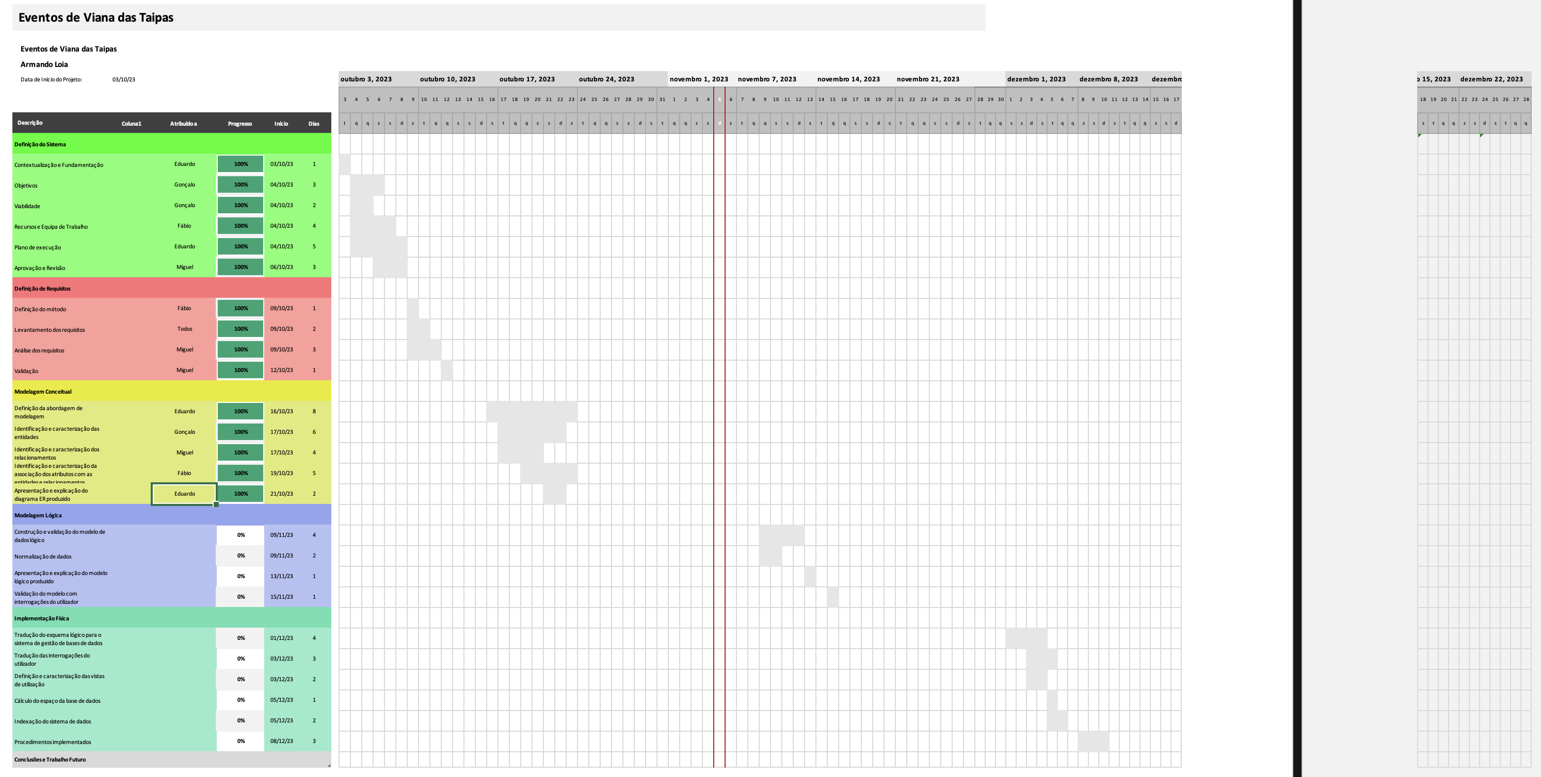

Figura 1- Diagrama de Gantt

  - Revisão e Aprovação
A definição do sistema, bem como a sua fundamentação, objetivos e viabilidade passou por uma análise detalhada numa reunião envolvendo todos os membros do comitê de gestão de eventos, juntamente com um profissional da empresa de desenvolvimento.
Nesse encontro colaborativo, foram validadas todas as diretrizes previamente estabelecidas e ajustado o plano de trabalho com base no diagrama de GANTT produzido.
Com a aprovação unânime, Armando Loia tomou a decisão de dar prosseguimento ao processo de desenvolvimento e implementação do Sistema de Gestão de Eventos, formalizando a contratação da empresa escolhida para essa tarefa.
- Levantamento e Análise de Requisitos

  - Método de Levantamento e Análise de Requisitos adotado
Com o intuito de recolher informações acerca do funcionamento desta comissão e dos seus projetos, optamos por empregar uma variedade de abordagens para a recolha de informações com o foco em abranger todas as perspetivas e cenários possíveis. Esta pesquisa de informações ajuda-nos a definir um conjunto completo de requisitos, os quais iremos implementar na nossa base de dados. Além disso pretendemos também identificar e resolver qualquer tipo de problemas ou erros de forma a garantir confiabilidade na sua utilização.

Entre os métodos de aquisição de informações utilizados estão:

- Reuniões:
As reuniões com os membros da comissão são uma maneira eficaz de avaliar diversos aspetos do funcionamento da comissão, tais como a satisfação dos membros com o processo de organização, a distribuição de tarefas e o aumento da comunicação interna.
- Feedback de Participantes:
Obtivemos também o feedback de participantes de eventos anteriores através de conversas diretas e alguns formulários. Este método permite obter informações sobre opiniões e perspetivas face à experiência de utilizador.
- Análise de Relatórios:
Além desses métodos realizamos também uma análise aos relatórios e registos de eventos passados. Isto permitiu nos ter uma noção do histórico dos projetos e de decisões tomadas. Isto irá nos ajudar a orientar futuras estratégias e a prevenção de erros que aconteceram anteriormente.
  - Organização dos Requisitos Levantados
Após a aplicação destes métodos de levantamento, decidimos repartir a informação através de três tipos categorias principais de requisitos: “Requisitos de Descrição”, “Requisitos de Manipulação”, “Requisitos de Controlo”. Cada um destes requisitos inclui informações essenciais, como a data e hora de identificação, uma descrição detalhada, a área de aplicação especifica, a fonte do requisito e o analista responsável pelo levantamento.

- Requisitos de Descrição
Esta seção aborda a descrição dos requisitos relacionados à base de dados. Neste contexto, abordaremos em detalhes a estrutura e as funcionalidades essenciais necessárias para o desenvolvimento e operação da base de dados.
Cada entrada segue a seguinte estrutura: Número; Data e Hora; Descrição; Área; Fonte; Analista

- 9/10/2023 20:30; Todos os clientes devem possuir um ID único; Cliente; Armando; Gonçalo;
- 9/10/2023 20:33; Cada cliente deve ter associado um nome, data de nascimento, morada (código postal, rua, número da porta) e pelo menos um número de telemóvel (para além do ID); Cliente; Armando; Gonçalo;
- 9/10/2023 20:37; Todos os bilhetes vendidos devem ficar associados ao respetivo cliente/comprador; Bilheteira; Armando; Gonçalo;
- 9/10/2023 21:00; O sistema deve reconhecer se um bilhete já foi utilizado de forma a não ser possível a utilização fraudulenta de bilhetes, através de um “QR Code” único associado a cada bilhete; Bilheteira; Armando; Gonçalo;
- 9/10/2023 21:36; O sistema deve ser capaz de aceitar compras de grupos, associando todos os bilhetes ao comprador, sendo o mesmo o responsável pelas restantes pessoas do grupo; Cliente; Armando; Gonçalo;
- 10/10/2023 11:01; Os bilhetes devem ter associados a si o tipo de entrada (bilhete normal, bilhete grupo, bilhete criança, bilhete VIP); Bilheteira; Armando; Gonçalo;
- 10/10/2023 20:35; Cada bilhete vendido deve ter também associado o preço pago pelo bilhete e a data do evento que aquele bilhete dá acesso. A venda de bilhetes é sempre feita presencialmente através de um funcionário; Bilheteira; Armando; Gonçalo;
- 10/10/2023 20:38; Em cada venda deverá ficar registada a quantidade de bilhetes comprados; Vendas; Armando, Gonçalo;
- 10/10/2023 21:55; O sistema deve após realização de compra de cada bilhete, imitir um comprovativo (fatura) fornecendo detalhes sobre a transação. No mesmo deve incluir: uma referência única, o preço total pago (valor), data da compra, o funcionário que efetuou a venda assim como o número de bilhetes comprados; Contabilidade; Armando; Gonçalo;
- 11/10/2023 12:00; Todos os eventos possuem um indentificador único (Id); Logistica; Joana; Gonçalo;
- 11/10/2023 12:05; Todos os eventos futuros devem ficar registados no sistema, e para cada um é necessário registar a data, hora de início (hora de fim opcional), tipo do evento, convidados ao evento, e lotação máxima; Logistica; Joana; Gonçalo;
- 11/10/2023 12:10; Todos os funcionários possuem um indentificador único dentro da empresa de gestão de eventos (Id), um nome, o seu respetivo cargo (estatuto) e o seu devido acesso ao sistema de vendas; Segurança; João; Gonçalo;
- 12/10/2023 12:28; Todos os patrocinadores possuem tipo (de empresa ou singular) e um nome associado que terá de ser único. Contabilidade; Joana; Gonçalo.
- 12/10/2023 12:30; A cada patrocínio feito é registado o montante do patrocínio e as condições do patrocínio, caso existam; Contabilidade; Joana; Gonçalo.
- 12/10/2023 12:33; Todos os clientes que frequentaram determinado evento têm a opção de deixar o seu feedback; Logistica; André; Gonçalo.

- Requisitos de Exploração
A segunda vertente é referente à exploração ou manipulação do sistema. Os requisitos que aqui se encontram cobrem as diferentes áreas que os vários constituintes do projeto precisam para a promoção de Eventos da cidade de Viana do Castelo. Estas incluem exploração de dados, funções que manipulam dados entre outros.
Cada entrada segue a seguinte estrutura: Número; Data e Hora; Descrição; Área; Fonte; Analista

- 9/10/2023 10:00; No fim de cada mês, o sistema deve apresentar um relatório de acessos, apresentando os eventos com mais e menos bilhetes vendidos, de modo a transparecer quais os que revelaram mais interesse ao publico; Vendas; Armando; Fábio;
- 9/10/2023 10:15; A qualquer altura terá de ser possível obter uma lista com os registos de todos os clientes. A mesma terá de conter: “ID”, nome e contacto; Logistica; Joana; Fábio;
- 9/10/2023 10:20; O sistema deve conseguir ter acesso ao histórico de compras de um determinado cliente; Vendas; Armando; Fábio.
- 9/10/2023 10:22; A qualquer altura deve ser possível obter um registo com todas as faturas geradas entre duas determinadas datas; Contabilidade; Armando; Fábio.
- 10/10/2023 11:10; O sistema deve conseguir calcular o cliente que mais gastou, assim como o cliente que mais bilhetes comprou; Vendas; André; Fábio.
- 10/10/2023 11:15; O sistema deve conseguir determinar quais foram os 10% dos funcionários que menos venderam entre duas determinadas datas, assim como os 20% de funcionários com mais vendas, entre duas determinadas datas; Vendas; Armando; Fábio.
- 10/10/2023 11:18; O sistema deve conseguir determinar quais foram os patrocinadores que mais contribuíram monetariamente para um grupo de eventos; Contabilidade; Armando; Fábio.
- 10/10/2023 11:20; O sistema deve conseguir determinar quais foram os patrocinadores que mais vezes contribuíram para todos os eventos; Contabilidade; Armando; Fábio.
- 10/10/2023 11:22; Deve ser possível também obter uma lista com todos os bilhetes vendidos para um determinado evento; Vendas; Armando; Fábio.
- 11/10/2023 12:00; Todos os funcionários através do seu devido acesso ao sistema de vendas têm a permissão de efetuar vendas e criar/atualizar perfis de clientes, para além de terem acesso às informações de eventos futuros para tratar da sua publicidade; Vendas; Técnicos de Manutenção; Fábio;
- 11/10/2023 12:05; A cada momento antes da realização de um evento o sistema deve ser capaz de imprimir a lotação ocupada sob a forma de percentagem; Logistica;Joana ; Fábio;
- 11/10/2023 12:08; Após a realização de um dado evento deverá ser possível obter os ganhos brutos do mesmo; Contabilidade; André; Fábio;

- Requisitos de Controlo
Por fim, a última vertente é a de controlo. Esta visa restringir o acesso à base de dados por parte dos utilizadores, destacando que utilizadores podem ou não podem executar funções ou consultar informações das tabelas.
Cada entrada segue a seguinte estrutura: Número; Data e Hora; Descrição; Área; Fonte; Analista

1. 10/10/2023 19:30; Um bilhete só pode ser registado por, no máximo, um funcionário; Bilheteira; Armando; Eduardo;
2. 10/10/2023 19:32; Um bilhete só pode ser associado a um cliente (porém pode não ser o próprio, como o caso de compra de bilhete de grupo); Bilheteira; Armando; Eduardo
3. 10/10/2023 19:34; Apenas Armando e Florbela têm acesso com estatuto de administrador e são os únicos que podem ter acesso ao montante gerado com a venda de bilhetes; Vendas; Florbela; Eduardo;
4. 10/10/2023 19:37; Os funcionários conseguem ter acesso à lotação do evento sob a forma de percentagem; Vendas; Armando; Eduardo;
5. 10/10/2023 19:39; Bilhetes não são devolvíeis; Vendas; Armando; Eduardo;
6. 10/10/2023 19:40; Apenas os administradores conseguem criar novos eventos no sistema; Logistica; Joana; Eduardo;
7. 10/10/2023 19:44; O sistema deve ter a capacidade de não permitir a venda de mais bilhetes quando o evento ficar lotado; Vendas; Armando; Eduardo;
9. 10/10/2023 19:48; Todos os funcionários têm acesso ao feedback deixado pelos clientes; Logistica; Armando; Eduardo;
11. 10/10/2023 19:50; A atualização do perfil de um cliente pode ser realizada por qualquer funcionário;Cliente ; Florbela; Eduardo.

  - Análise e Validação geral dos Requisitos
Após a fase de levantamento dos requisitos, procedeu-se à validação dos mesmos pelos membros deste projeto. Posteriormente, realizou-se a discussão sobre a viabilidade do projeto desenvolvido até ao momento. A recolha dos requisitos decorreu sem objeções, podendo até dizer-se que todos os membros envolvidos foram bastante colaborativos. No entanto, houve alguns membros que expressaram preocupações relacionadas com a política de segurança e a retenção de informações dos nossos clientes. No entanto, chegamos a um consenso de que é necessário para os detalhes necessários para a venda e autenticação dos bilhetes.
Adicionalmente, houve debate quanto à possibilidade de compras online sem a necessidade de intervenção de um funcionário. No entanto, foi decidido adiar a implementação dessa funcionalidade até que tenhamos avaliado os resultados da implementação da base de dados.
Após a análise detalhada dos requisitos e a resolução das preocupações levantadas, estamos confiantes de que estamos no caminho certo para o desenvolvimento bem-sucedido deste projeto de gestão e divulgação de eventos na cidade.

- Modelação Conceptual
  - Apresentação da Abordagem de modelação realizada
Após recolher informações e definir os requisitos, iniciamos o processo de conceção da estrutura da base de dados que desejamos implementar.
Para tornar esse processo mais eficiente, optamos por começar pela criação de um Diagrama de Entidade-Relacionamento (DER). Começamos por identificar as entidades, em seguida estabelecemos os relacionamentos e, por fim, definimos os atributos, sejam eles pertencentes às entidades ou aos relacionamentos.
No nosso caso, visando a gestão e o planejamento eficaz de eventos, desenvolvemos esse modelo de modo a replicar um sistema que se assemelhe o mais possível à realidade.

  - Identificação e caraterização das entidades
Na avaliação do funcionamento dos eventos na cidade, identificamos as entidades essenciais para um gerenciamento eficaz, de modo a garantir o seu bom desenvolvimento. Estas entidades englobam o Evento, o Cliente, a Fatura, a Venda, o Funcionário, o Patrocinador e o Bilhete.
Para cumprir todos os requisitos dos eventos, cada entidade foi dotada de um conjunto de dados que contribuem para a sua caracterização de forma precisa e transparente. Os atributos incluem:
- Evento: A entidade Evento representa um acontecimento específico, como um concerto, um espetáculo, entre outros. Cada evento é identificado pelo seu ID e caracterizado pelo seu Tipo (musical, diversão, etc.), Lotação máxima, que define a capacidade máxima de público, Convidados Especiais, que se refere aos Artistas que participaram no Evento, a Data de realização, que indica quando o evento ocorre, e a hora de realização que é um atributo composto com a hora de início que indica a que horas o evento começa e a data de fim que indica o horário previsto para o seu final (sendo este um atributo opcional).
- Patrocinador: A entidade Patrocinador representa os patrocinadores dos eventos. Cada patrocínio é constituído pelo seu Nome de patrocínio assim como o seu Tipo (empresa ou particular).
- Cliente: O Cliente é a entidade que representa indivíduos que participam nos eventos. Cada cliente é identificado pelo seu ID e por uma variedade de atributos, incluindo a Data de nascimento, Morada (composta por Código postal, Número da porta e Rua), Nome, Número de telemóvel (atributo multivalorado), Cadastro (composto pelo número de Cartão de Cidadão opcionalmente e email) que serve de acesso à sua ficha de cliente.
- Fatura: A Fatura é uma entidade que representa os detalhes de uma compra realizada. Ela é composta por atributos como a sua Referência, que é um valor único para cada fatura, Valor (representando o valor da compra), número de bilhetes (que se refere à quantidade de bilhetes adquiridos), Data de compra (indicando quando a compra foi efetuada), para além de indicar quem foi o Funcionário que registou a venda.
- Venda: A Venda é uma entidade que não possui atributos próprios e, portanto, pode ser considerada uma entidade fraca. Ela está relacionada à compra de bilhetes e serve para rastrear as transações de venda.
- Funcionário: Os Funcionários são pessoas que trabalham nos eventos. Cada funcionário é identificado por um ID e caracterizado por seu Nome, Estatuto (indicando a sua função na gestão de eventos, desde funcionário de venda de bilhetes até ao chefe do comité) e um Registo (composto por Username e Password) que lhes permite aceder ao sistema para a realização de vendas de bilhetes e em alguns casos para o acesso a informações relativas a eventos.
- Bilhete: A entidade Bilhete representa os bilhetes vendidos para os eventos. Cada bilhete é identificado pelo seu “QR Code” único e é caracterizado pelo Cliente que o comprou, o Tipo de entrada (por exemplo, entrada VIP, entrada prioritária, entrada de grupo, entre outras...), a Data do evento do bilhete comprado em questão e pelo preço do bilhete.

  - Identificação e caraterização dos Relacionamentos

- Relacionamento Funcionário – Venda

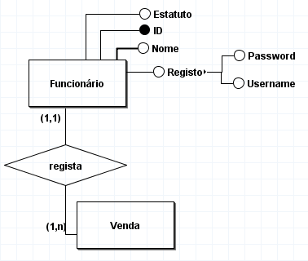

Figura 2- Relacionamento Funcionário - Venda
Relacionamento: Funcionário regista Venda
Descrição: Cada venda tem de ser realizada por um único funcionário
Cardinalidade: Funcionário (1, 1) – Venda (1, n). Um funcionário pode realizar várias vendas, mas cada venda apenas tem um funcionário associado.
Atributos: Este relacionamento não tem qualquer atributo associado.

- Relacionamento Venda – Bilhete

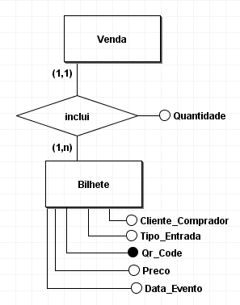

Relacionamento: Em cada Venda está incluído pelo menos um bilhete.
Figura 3- Relacionamento Venda - Bilhete
Descrição: Cada bilhete está associado a uma venda, desta forma é possível ver o preço pago pelos bilhetes e também controlar a lotação.
Cardinalidade: Venda (1, 1) – Bilhete (1, n). Uma Venda pode conter vários bilhetes, mas cada bilhete só pode ter associada uma venda.
Atributos: Este relacionamento tem presente o atributo quantidade. Que corresponde ao número de bilhetes comprados.

- Relacionamento Venda – Fatura

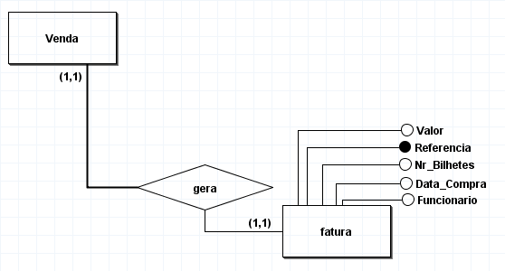
Figura 4- Relacionamento Venda - Fatura
Relacionamento: Venda gera uma fatura.
Descrição: A realização de uma Venda tem associada a si uma fatura, isto é uma obrigatoriedade fiscal.
Cardinalidade: Venda (1, 1) – Fatura (1, 1). A cada venda é associada uma única fatura e da mesma forma, uma fatura é proveniente de uma só venda.
Atributos: Este relacionamento não tem qualquer atributo associado.

- Relacionamento Venda – Cliente

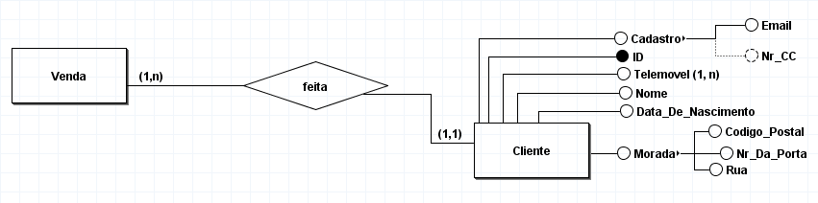
Relacionamento: Venda é feita a um cliente.
Figura 5- Relacionamento Venda - Cliente
Descrição: Este relacionamento refere-se à compra de bilhetes, feita por um cliente.
Cardinalidade: Venda (1, n) – Cliente (1, 1). Cada Cliente pode lhe ter associado várias Vendas (ou seja, o cliente pode ser efetuado várias compras). No entanto cada venda é exclusiva a um cliente.
Atributos: Este relacionamento não atributos presentes.

- Relacionamento Cliente – Evento

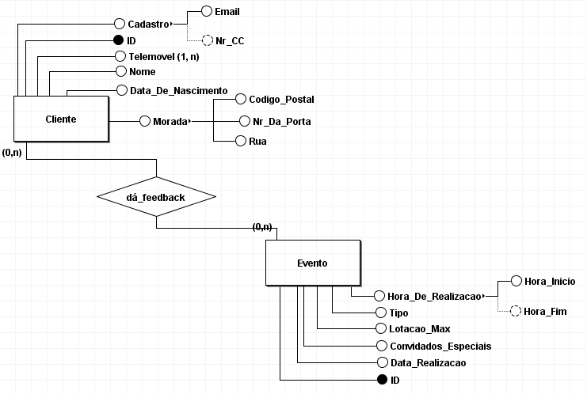
Figura 6- Relacionamento Cliente - Evento
Relacionamento: Cliente dá feedback de um evento.
Descrição: Esta relação é útil para saber a opinião dos clientes que frequentaram o evento, e desta forma saber o estado de satisfação dos clientes com um determinado evento.
Cardinalidade: Cliente (0, n) - Evento (0, n). Cada Evento pode contar com o feedback de múltiplos participantes (ou não) e da mesma forma cada cliente pode dar feedback de vários eventos (ou não).
Atributos: Este relacionamento não tem atributos presentes.

- Relacionamento Bilhete – Evento
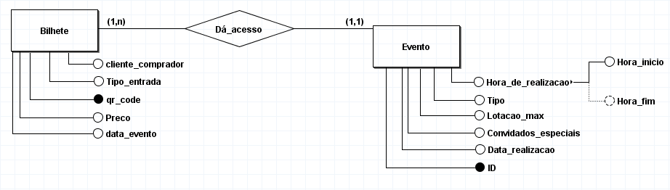
Figura 7- Relacionamento Bilhete - Evento
Relacionamento: Bilhete dá acesso a um Evento.
Descrição: Esta relação serve para garantir a entrada num dado evento a cada pessoa que tenha na sua posse um bilhete válido.
Cardinalidade: Bilhete (1, n) - Evento (1, 1). Cada Bilhete é válido para apenas um evento, no entanto existem vários bilhetes que dão acesso a um mesmo evento.
Atributos: Este relacionamento não tem atributos presentes.

- Relacionamento Patrocinador – Evento
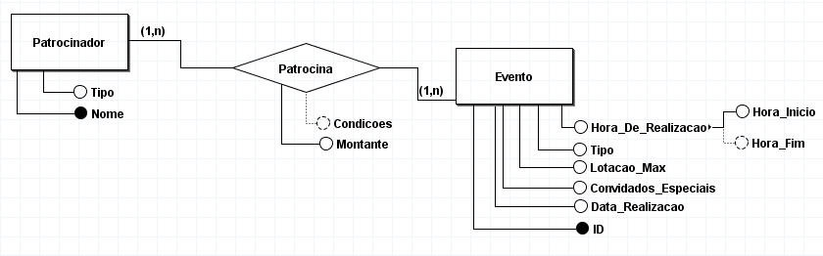
Figura 8- Relacionamento Evento - Patrocionador
Relacionamento: Patrocinador patrocina Evento
Descrição: Esta relação refere-se aos patrocinadores dos eventos que são suportes monetários fundamentais para a realização dos mesmos.
Cardinalidade: Evento (1, n) - Patrocinador (1, n). Um evento pode ter múltiplos patrocinadores, e da mesma forma um patrocinador pode patrocinar vários eventos.
Atributos: Este relacionamento não tem atributos presentes.

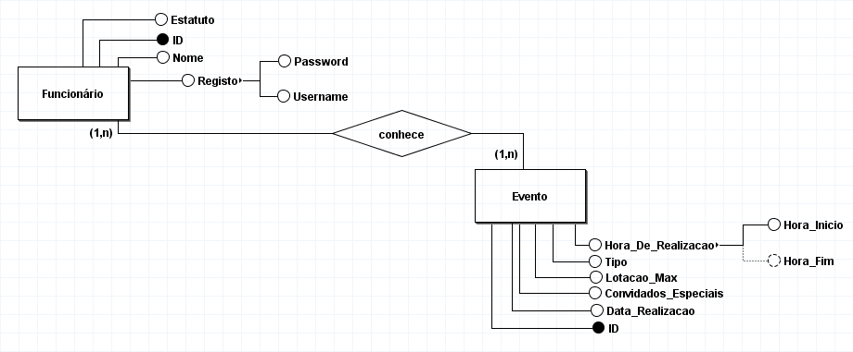
- Relacionamento Funcionário – Evento

Figura 9- Relacionamento Funcionário - Evento
Relacionamento: Funcionário conhece Evento
Descrição: Esta relação é importante na medida que alguns funcionários têm a função de promover e divulgar os eventos e para isso precisam de conhecer os mesmos.
Cardinalidade: Funcionário (1, n) - Evento (1, n). Um funcionário conhece vários Eventos e um Evento é conhecido por vários funcionários.
Atributos: Este relacionamento não tem atributos presentes.

  - Identificação e caraterização da associação dos atributos com as entidades e relacionamentos
- Entidade: Funcionário
Tabela 1- Caraterização dos Atributos de Funcionário
Atributo | Tipo | Nulo | Composto | Multivalorado | Derivado | Candidato
ID | INT | Não | Não | Não | Não | Sim
Nome | VARCHAR (45) | Não | Não | Não | Não | Não
Username | VARCHAR (20) | Não | Não | Não | Não | Não
Password | VARCHAR (20) | Não | Não | Não | Não | Não
Estatuto | VARCHAR (30) | Não | Não | Não | Não | Não

- Entidade: Bilhete
Atributo | Tipo | Nulo | Composto | Multivalorado | Derivado | Candidato
Qr_Code | INT | Não | Não | Não | Não | Sim
Data_Evento | DATE | Não | Não | Não | Não | Não
Tipo_Entrada | VARCHAR (15) | Não | Não | Não | Não | Não
Cliente_Comprador | INT | Não | Não | Não | Não | Não
Preco | DOUBLE | Não | Não | Não | Não | Não
Tabela 2- Caraterização dos Atributos de Bilhete
- Entidade: Fatura
Atributo | Tipo | Nulo | Composto | Multivalorado | Derivado | Candidato
Valor | DOUBLE | Não | Não | Não | Não | Não
Funcionario | INT | Não | Não | Não | Não | Não
Data_Compra | DATE | Não | Não | Não | Não | Não
Referência | INT | Não | Não | Não | Não | Sim
Nr_Bilhetes | INT | Não | Não | Não | Não | Não
Tabela 3- Caraterização dos Atributos de Fatura

- Entidade: Evento
Atributo | Tipo | Nulo | Composto | Multivalorado | Derivado | Candidato
ID | INT | Não | Não | Não | Não | Sim
Tipo | VARCHAR (30) | Não | Não | Não | Não | Não
Lotacao_Max | INT | Não | Não | Não | Não | Não
Data_Realizacao | DATE | Não | Não | Não | Não | Não
Convidados_Especiais | VARCHAR(45) | Sim | Não | Não | Não | Não
Hora_De_Realizacao | TIME | Não | Sim | Não | Não | Não
Hora_Inicio | TIME | Não | Não | Não | Não | Não
Hora_Fim | TIME | Sim | Não | Não | Não | Não
Tabela 4- Caraterização dos Atributos de Evento
- Entidade: Cliente
Atributo | Tipo | Nulo | Composto | Multivalorado | Derivado | Candidato
ID | INT | Não | Não | Não | Não | Sim
Cadastro | VARCHAR | Não | Sim | Não | Não | Não
Email | VARCHAR(50) | Não | Não | Não | Não | Não
Nr_CC | VARCHAR (15) | Não | Não | Não | Não | Não
Telemóvel | INT | Não | Não | Sim | Não | Não
Nome | VARCHAR (75) | Não | Não | Não | Não | Não
Morada | VARCHAR(50) | Não | Sim | Não | Não | Não
Rua | VARCHAR (45) | Não | Não | Não | Não | Não
Nr_Da_Porta | INT | Não | Não | Não | Não | Não
Código_Postal | VARCHAR (8) | Não | Não | Não | Não | Não
Data_De_Nascimento | DATE | Não | Não | Não | Não | Não

Tabela 5- Caraterização dos Atributos de Cliente
- Entidade: Patrocinador
Atributo | Tipo | Nulo | Composto | Multivalorado | Derivado | Candidato
Nome | VARCHAR (45) | Não | Não | Não | Não | Sim
Tipo | VARCHAR (15) | Não | Não | Não | Não | Não
Tabela 6- Caraterização dos Atributos de Patrocionador

  - Apresentação e explicação do Diagrama ER produzido
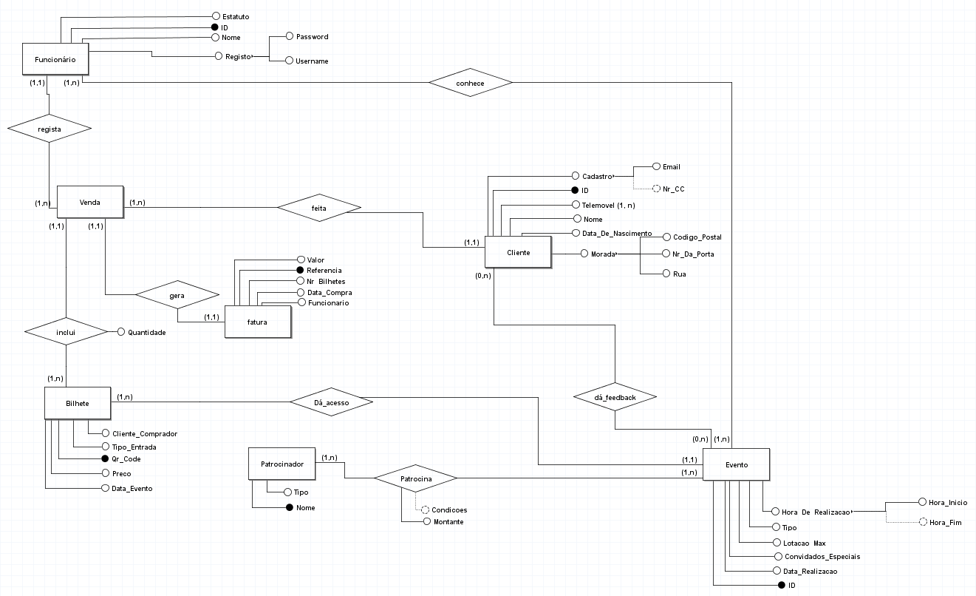
Figura 10- Modelo Conceptual
Após uma explicação minuciosa de cada entidade presente no sistema, incluindo os seus atributos correspondentes, bem como dos seus relacionamentos e respetiva cardinalidade, apresentamos agora o modelo conceitual de forma generalizada:
Entidades:
- Evento: Representa um evento;
- Patrocinador: Representa um patrocinador;
- Cliente: Representa indivíduos que participam nos eventos;
- Fatura: Representa os detalhes de uma compra realizada;
- Venda: Serve para rastrear as transações de venda;
- Funcionário: São as pessoas que garantem a realização dos eventos;
- Bilhete: Representa os bilhetes que dão o acesso dos Clientes aos Eventos;
Relacionamentos:
- Funcionário - Venda: Cada Funcionário regista uma venda;
- Venda - Bilhete: Cada venda está associada a pelo menos um bilhete;
- Venda - Fatura: Cada venda gera uma fatura;
- Venda - Cliente: Cada venda é feita a um cliente;
- Cliente - Evento: Permite que os clientes deem feedback sobre um evento.
- Bilhete - Evento: Garante o acesso a um evento por meio de bilhetes válidos.
- Evento - Patrocinador: Relaciona eventos com patrocinadores;
- Funcionário – Evento: Garante o conhecimento do Evento aos Funcionários

Este DER fornece uma visão geral da estrutura de dados para a gestão de eventos, incluindo as entidades envolvidas, seus atributos e como elas estão conectadas por meio de relacionamentos. Isso é útil para projetar sistemas de banco de dados que possam armazenar e gerenciar informações relacionadas a eventos e vendas de bilhetes de forma eficaz.
Com uma compreensão mais clara do modelo que pretendemos implementar na nossa base de dados de gestão de eventos, poderemos prosseguir com a elaboração de uma nova modelagem (lógica), que será o próximo passo, e após a validação desse modelo, procederemos à sua implementação física.

- Conclusões e Trabalho Futuro
<<Elaborar uma apreciação crítica sobre o trabalho realizado, apontando os seus pontos fortes e fracos. Adicionalmente, caso se aplique, enunciar eventuais tarefas a realizar futuramente ou novas opções para estender o trabalho realizado.>>

Referências
<<Apresentar a lista de referências bibliográficas referidas ao longo do relatório; recomenda-se a utilização do formato Harvard - http://libweb.anglia.ac.uk/referencing/harvard.htm>>

Belo, A. (2022) "202122-Belo-SBD-CE01-Mercearia-AL-VF," Apresentação em PowerPoint, Disciplina de Base de Dados, Universidade do Minho, Braga, Portugal.

Belo, A. (2022) "202021-Belo-SBD-UE01-DadosInformacaoConhecimento-Slides-AL-VF," Apresentação em PowerPoint, Disciplina de Base de Dados, Universidade do Minho, Braga, Portugal.

Lista de Siglas e Acrónimos
<<Apresentar uma lista com todas as siglas e acrónimos utilizados durante a realização do trabalho. O formato base para esta lista deverá ser da forma como abaixo se apresenta.>>

BD Base de Dados
DW Data Warehouse
OLTP On-Line Analytical Processing
... ...

Anexos
<<Os anexos deverão ser utilizados para a inclusão de informação adicional necessária para uma melhor compreensão do relatório o para complementar tópicos, secções ou assuntos abordados. Os anexos criados deverão ser numerados e possuir uma designação. Estes dados permitirão complementar o Índice geral do relatório relativamente à enumeração e apresentação dos diversos anexos.>>

- Anexo 1

